CURRICULUM VITAE

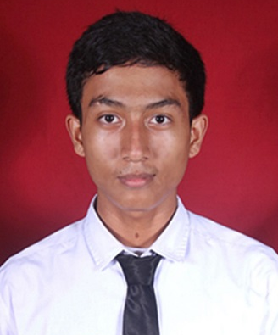
Data Pribadi
Nama : Mohd Irfan Fadhilah
Tempat, Tanggal Lahir : Pekanbaru, 30 April 1996
Jenis Kelamin : Laki-laki
Umur : 19 tahun
Tinggi, Berat Badan : 170 cm, 65 kg
Agama : Islam
Alamat : No. 23, RT 03 RW 06, Kp. Carangpulang, Desa Cikarawang, Kec. Dramaga, Kab. Bogor, Jawa Barat, 16680
Status : Belum Menikah
Telepon : 0899-8659896
Email : irfanfadhil11@gmail.com

Latar Belakang Pendidikan
Formal
2002 - 2003 : SD Negeri 042 Bukit Raya, Pekanbaru, Riau
2003 - 2008 : SD Negeri 140 Palembang, Sumatera Selatan
2008 - 2011 : SMP Negeri 11 Palembang, Sumatera Selatan
2011 - 2013 : MA Negeri 3 Palembang, Sumatera Selatan
2013 : S1 Jurusan Ilmu Komputer, Fakultas Matematika dan Ilmu Pengetahuan Alam, Institut Pertanian Bogor

Pengalaman Organisasi
2013 : Anggota UKM Koperasi Mahasiswa, IPB
2014 : Bendahara Divisi Edukasi, Himpunan Profesi Ilmu Komputer, IPB

Kemampuan
Bahasa Komunikasi
- English, medium level
Tentang komputer
Ms. Office:
- Ms. Word
- Ms. Excel
- Ms. Access
- Ms. Powerpoint
Programming in Language:
- C
- C++
- MySQL
- HTML
- PHP
Networking:
- Web Database

